DEPARTAMENTO: | CIENCIAS DE LA COMPUTACIÓN | CARRERA: | ☒ Ing. Software
ASIGNATURA: | PROGRAMACIÓN WEB | NIVEL: | III | FECHA: | 28/10/2026
DOCENTE: | Ing. Edgar Montaluisa, Mgtr. | PRÁCTICA N°: | 7 | CALIFICACIÓN:

GAMER FEST 2027

ANTHONY ADRIAN TORRES CHICAIZA

RESUMEN

Se pone en practica los conocimientos de HTML y Bootstrap para crear una pagina web (landing page) para el Gamer Fest 2027

Palabras Claves: HTML, Bootstrap, landing page

- INTRODUCCIÓN:
El desarrollo de una landing page (página de aterrizaje) orientada a un negocio —como el registro y promoción de servicios turísticos o excursiones al volcán Cotopaxi— constituye una estrategia esencial para captar clientes y facilitar la interacción digital con los usuarios. En la práctica de laboratorio realizada, se abordó la construcción de una interfaz web funcional prescindiendo por completo de hojas de estilo en cascada (CSS) personalizadas, utilizando exclusivamente la estructura semántica de HTML5 combinada con el framework Bootstrap.

El propósito de este informe es documentar la integración de Bootstrap mediante una Red de Entrega de Contenidos (CDN) en el entorno de desarrollo Visual Studio Code, demostrando cómo sus clases utilitarias predefinidas permiten diseñar interfaces atractivas, limpias y completamente responsivas en una fracción del tiempo que requeriría la codificación manual de estilos desde cero..

- OBJETIVO(S):
Desarrollar una página web responsiva orientada inicialmente a dispositivos móviles, aplicando la metodología Mobile First y utilizando el sistema de cuadrícula (Grid System) de Bootstrap 5 para organizar y adaptar progresivamente los elementos de la interfaz
- MARCO TEÓRICO:
HTML5 (HyperText Markup Language): Es el lenguaje de marcado estándar empleado para estructurar y dar significado al contenido en la web. A través de etiquetas específicas como <header>, <form>, <input>, <select> y <textarea>, permite definir desde encabezados de portada hasta formularios complejos de captura de datos personales, fechas, opciones de transporte y contacto.

Bootstrap y vinculación vía CDN: Bootstrap es un framework de código abierto que facilita el diseño web mediante una colección de estilos CSS y scripts de JavaScript preconfigurados. El método más ágil para integrarlo en un documento HTML es enlazar sus archivos a través de su CDN oficial, insertando la etiqueta <link> con la hoja de estilos en la sección <head> y la etiqueta <script> justo antes del cierre de </body> para habilitar componentes interactivos como carruseles, modales o menús desplegables.

Sistema de Cuadrículas (Grid System): Es el mecanismo de maquetación responsiva de Bootstrap basado en contenedores (container), filas (row) y columnas (col, col-md-6, col-sm-6, col-lg-8). Esta arquitectura permite alinear y distribuir los elementos del negocio para que se adapten automáticamente a distintos tamaños de pantalla.

Componentes y Clases Utilitarias: Bootstrap elimina la necesidad de redactar reglas CSS manuales al proveer clases directamente aplicables en el atributo class de los elementos HTML:

Componentes de interfaz y formularios: Uso de tarjetas (card, card-header, card-body) para agrupar información, controles estilizados de entrada (form-control, form-select, form-check) y botones de selección tipo radio o casilla (btn-check).

Utilidades de espaciado, color y bordes: Clases para controlar márgenes y rellenos (mt-5, p-3, py-5, mb-4), paletas temáticas de colores de texto y fondo (text-primary, bg-dark, bg-success, text-white, btn-warning), y acabados visuales como bordes redondeados y sombras (border, rounded-pill, shadow).

Entorno de Desarrollo (Visual Studio Code): Editor de código fuente que optimiza el flujo de trabajo mediante extensiones como Live Server, la cual actualiza automáticamente el navegador en tiempo real al guardar cambios en el archivo index.html, y Bootstrap 5 Snippets, que agiliza el autocompletado de estructuras de clases.
- DESCRIPCIÓN DEL PROCEDIMIENTO:
Código html:

<!DOCTYPE html>
<html lang="es" data-bs-theme="dark">
<head>
<meta charset="UTF-8">
<meta name="viewport" content="width=device-width, initial-scale=1">
<meta name="description" content=" evento gamer universitario GAMER FEST ESPE 2027.">
<title>GAMER FEST ESPE 2027</title>

<!-- Bootstrap 5.3 -->
<link href="css/bootstrap.min.css" rel="stylesheet">
<link href="css/estilos.css" rel="stylesheet">
</head>
<body class="bg-black text-white">

<!-- ===================== HEADER===================== -->
<header class="sticky-top">
<nav class="navbar navbar-expand-lg navbar-dark bg-black border-bottom border-secondary" aria-label="Navegación principal">
<div class="container">

<a class="navbar-brand d-flex align-items-center me-auto me-lg-0" href="#inicio">
<img src="img/logo.jpg" alt="Logotipo de Gamer Fest ESPE 2027: control de videojuego" width="150" height="100" class="me-2">
<span class="fw-bold fs-6 text-uppercase">Gamer Fest 2027</span>
</a>

<ul class="navbar-nav d-none d-lg-flex ms-lg-auto me-lg-3">
<li class="nav-item"><a class="nav-link" href="#inicio">Inicio</a></li>
<li class="nav-item"><a class="nav-link" href="#categorias">Categorías</a></li>
<li class="nav-item"><a class="nav-link" href="#premios">Premios</a></li>
<li class="nav-item"><a class="nav-link" href="#auspiciantes">Auspiciantes</a></li>
<li class="nav-item"><a class="nav-link" href="#ubicacion">Ubicación</a></li>
</ul>

<a href="#inscripcion" class="btn btn-primary btn-sm fw-bold text-uppercase me-2 me-lg-0">Inscripción</a>

<!-- Menú móvil -->
<details class="position-relative d-lg-none">
<summary class="navbar-toggler list-unstyled" aria-label="Abrir menú de navegación">
<span class="navbar-toggler-icon"></span>
</summary>
<ul class="dropdown-menu dropdown-menu-end show bg-black border-secondary mt-2" data-bs-popper="static">
<li><a class="dropdown-item" href="#inicio">Inicio</a></li>
<li><a class="dropdown-item" href="#categorias">Categorías</a></li>
<li><a class="dropdown-item" href="#premios">Premios</a></li>
<li><a class="dropdown-item" href="#auspiciantes">Auspiciantes</a></li>
<li><a class="dropdown-item" href="#ubicacion">Ubicación</a></li>
<li><a class="dropdown-item" href="#inscripcion">Inscripción</a></li>
</ul>
</details>
</div>
</nav>
</header>

<main>

<!-- ===================== 1. HERO ===================== -->
<section id="inicio" class="bg-black py-5">
<div class="container text-center text-lg-start">
<div class="row align-items-center g-4 g-lg-5">
<div class="col-12 col-lg-6">
<h1 class="display-4 fw-bold text-uppercase text-success">
Juega, compite y gana en <br><span class="text-white">Gamer Fest ESPE 2027</span>
</h1>
<p class="lead text-white-50">¡Te invitamos al torneo gamer universitario del año! Compite, conoce a otros jugadores y vive un día lleno de tecnología y diversión.</p>
<p class="text-white-50">Un encuentro para estudiantes de la comunidad ESPE con torneos por categorías, premios y ambiente de campus.</p>

<ul class="list-unstyled mb-4 text-white-50">
<li><strong class="text-white">Fecha:</strong> sábado 15 de enero de 2027</li>
<li><strong class="text-white">Horario:</strong> 08:00 – 14:00</li>
<li><strong class="text-white">Lugar:</strong> Campus Belisario Quevedo, ESPE</li>
</ul>

<a href="#inscripcion" class="btn btn-primary btn-lg rounded-pill px-5 fw-bold text-uppercase">Inscríbete ahora</a>
</div>

<div class="col-12 col-lg-6">
<img src="img/hero.jpg" class="img-fluid rounded-4" alt="Jugadores compitiendo en un torneo de videojuegos en un auditorio universitario">
</div>
</div>
</div>
</section>

<!-- ===================== 2. CATEGORÍAS ===================== -->
<section id="categorias" class="bg-black py-5">
<div class="container">
<h2 class="display-5 fw-bold text-uppercase mb-4">
<span class="text-danger">Torneos</span><br>Categorias
</h2>

<div class="row g-4">
<div class="col-12 col-md-6 col-lg-3">
<article class="card h-100 text-bg-dark border-secondary rounded-4 overflow-hidden">
<!-- COMPLETAR: imagen de la categoría 1 (RF-03) -->
<img src="img/juego1.jpg" class="card-img-top img-fluid" alt="Equipos de cinco jugadores en una arena de combate estratégico">
<div class="card-body">
<h3 class="card-title h5 fw-bold">Fornite</h3>
<p class="card-text"><strong>Modalidad:</strong> Individual o en equipos</p>
<p class="card-text text-white-50">Un popular Battle Royale de disparos en tercera persona donde 100 jugadores compiten en un mapa que se encoge constantemente para ser los últimos en pie. Destaca por sus mecánicas de construcción rápida (en su modo clásico), su estilo gráfico caricaturesco y sus masivos eventos colaborativos con otras franquicias.</p>
<a href="#inscripcion" class="btn btn-primary btn-sm rounded-pill px-3 fw-bold text-uppercase">Inscribirme</a>
</div>
</article>
</div>

<div class="col-12 col-md-6 col-lg-3">
<article class="card h-100 text-bg-dark border-secondary rounded-4 overflow-hidden">
<img src="img/juego2.jpg" class="card-img-top img-fluid" alt="Jugador apuntando en un videojuego de disparos en primera persona">
<div class="card-body">
<h3 class="card-title h5 fw-bold">Clash Royale</h3>
<p class="card-text"><strong>Modalidad:</strong>Individual</p>
<p class="card-text text-white-50">Juego competitivo de estrategia en tiempo real que combina la defensa de torres con la mecánica de cartas coleccionables. Los jugadores gestionan un mazo y usan "elixir" para desplegar tropas, estructuras y hechizos con el objetivo de derribar el castillo del rival en partidas de tres minutos.</p>
<a href="#inscripcion" class="btn btn-primary btn-sm rounded-pill px-3 fw-bold text-uppercase">Inscribirme</a>
</div>
</article>
</div>

<div class="col-12 col-md-6 col-lg-3">
<article class="card h-100 text-bg-dark border-secondary rounded-4 overflow-hidden">
<img src="img/juego3.jpg" class="card-img-top img-fluid" alt="Dos jugadores frente a pantallas con un videojuego de fútbol">
<div class="card-body">
<h3 class="card-title h5 fw-bold">FIFA 22</h3>
<p class="card-text"><strong>Modalidad:</strong> individual (1 vs 1)</p>
<p class="card-text text-white-50">Un aclamado simulador de fútbol desarrollado por EA Sports que ofrece una experiencia realista con licencias oficiales de ligas, clubes y jugadores reales. Sus principales atractivos incluyen el modo Carrera, la modalidad de fútbol callejero Volta y el altamente competitivo modo de creación de plantillas Ultimate Team (FUT).</p>
<a href="#inscripcion" class="btn btn-primary btn-sm rounded-pill px-3 fw-bold text-uppercase">Inscribirme</a>
</div>
</article>
</div>

<div class="col-12 col-md-6 col-lg-3">
<article class="card h-100 text-bg-dark border-secondary rounded-4 overflow-hidden">
<img src="img/juego4.jpg" class="card-img-top img-fluid" alt="Personajes enfrentados en un videojuego de peleas">
<div class="card-body">
<h3 class="card-title h5 fw-bold">Mortal Kombat</h3>
<p class="card-text"><strong>Modalidad:</strong> individual (1 vs 1)</p>
<p class="card-text text-white-50">juego de lucha visceral y violento que sirve como reinicio de la historia clásica de la franquicia, ambientado en una nueva línea temporal creada por el Dios del Fuego Liu Kang. Mantiene sus icónicos y sangrientos Fatalities e introduce el sistema de "Kameos", luchadores secundarios que asisten al jugador con ataques especiales durante el combate.</p>
<a href="#inscripcion" class="btn btn-primary btn-sm rounded-pill px-3 fw-bold text-uppercase">Inscribirme</a>
</div>
</article>
</div>
</div>
</div>
</section>

<!-- ===================== 3. PREMIOS ===================== -->
<section id="premios" class="bg-primary-subtle py-5">
<div class="container text-center">
<h2 class="display-5 fw-bold text-uppercase">
Convierte tu habilidad en <span class="text-success">grandes premios</span>
</h2>
<p class="mb-4">Premios demostrativos .</p>

<div class="row g-3">
<div class="col-12 col-lg-4">
<article class="bg-success text-dark rounded-4 p-4 h-100">
<h3 class="h4 fw-bold text-uppercase">🥇 Primer lugar</h3>
<p class="mb-1">Trofeo, medallas y kit gamer (audífonos + mouse).</p>
<small>Condición: completar todas las rondas del torneo.</small>
</article>
</div>
<div class="col-12 col-lg-4">
<article class="bg-success text-dark rounded-4 p-4 h-100">
<h3 class="h4 fw-bold text-uppercase">🥈 Segundo lugar</h3>
<p class="mb-1">Medallas y teclado gamer.</p>
<small>Condición: alcanzar la final de su categoría.</small>
</article>
</div>
<div class="col-12 col-lg-4">
<article class="bg-success text-dark rounded-4 p-4 h-100">
<h3 class="h4 fw-bold text-uppercase">🥉 Tercer lugar</h3>
<p class="mb-1">Medallas y certificado de participación destacada.</p>
<small>Condición: ganar el encuentro por el tercer puesto.</small>
</article>
</div>
</div>

<a href="#inscripcion" class="btn btn-dark btn-lg rounded-pill px-5 fw-bold text-uppercase text-primary mt-4">Compite ahora</a>
</div>
</section>

<!-- ===================== 4. AUSPICIANTES ===================== -->
<section id="auspiciantes" class="bg-black py-5">
<div class="container">
<h2 class="display-5 fw-bold text-uppercase mb-2">
<span class="text-danger">Nuestros</span><br>auspiciantes
</h2>
<div class="row g-4 text-center">
<div class="col-12 col-lg-4">
<article class="p-3 bg-dark border border-secondary rounded-4 h-100">
<img src="img/ausp-1.png" class="img-fluid mb-2" alt="Logotipo simulado de PixelByte Hardware" width="160" height="80">
<h3 class="h6 mb-0">Ruffles</h3>
</article>
</div>
<div class="col-12 col-lg-4">
<article class="p-3 bg-dark border border-secondary rounded-4 h-100">
<img src="img/ausp-2.jpg" class="img-fluid mb-2" alt="Logotipo simulado de Nova Energy Drink" width="160" height="80">
<h3 class="h6 mb-0">Cubata</h3>
</article>
</div>
<div class="col-12 col-lg-4">
<article class="p-3 bg-dark border border-secondary rounded-4 h-100">
<img src="img/ausp-3.png" class="img-fluid mb-2" alt="Logotipo simulado de CloudLink Internet" width="160" height="80">
<h3 class="h6 mb-0">Coca-Cola</h3>
</article>
</div>
</div>
</div>
</section>

<!-- ===================== 5. MAPA ===================== -->
<section id="ubicacion" class="bg-dark py-5">
<div class="container">
<div class="row g-4 align-items-center">

<div class="col-12 col-lg-5">
<h2 class="display-5 fw-bold text-uppercase mb-4">
<span class="text-success">Dónde</span> será
</h2>

<p class="text-white-50 mb-0">
El evento se realizará en el <strong class="text-white">Campus Belisario Quevedo</strong> de la Universidad de las Fuerzas Armadas ESPE, Latacunga, Ecuador.
</p>
</div>

<div class="col-12 col-lg-7">
<div class="ratio ratio-4x3 mb-3 rounded-4 overflow-hidden">
<iframe
class="border-0"
src="https://www.google.com/maps/embed?pb=!1m18!1m12!1m3!1d3989.212243244011!2d-78.58817947503469!3d-0.9986895489916844!2m3!1f0!2f0!3f0!3m2!1i1024!2i768!4f13.1!3m3!1m2!1s0x91d4639e7c398d3f%3A0xc4999bdc40abfc48!2sUniversidad%20De%20Las%20Fuerzas%20Armadas%20ESPE%20Extensi%C3%B3n%20Belisario%20Quevedo!5e0!3m2!1ses-419!2sec!4v1793264768691!5m2!1ses-419!2sec"
title="Mapa del Campus Belisario Quevedo, ESPE"
allowfullscreen
loading="lazy"
referrerpolicy="no-referrer-when-downgrade"></iframe>
</div>

<p class="mb-0 text-white-50">
¿No carga el mapa?
<a class="link-success" href="https://www.google.com/maps/search/?api=1&amp;query=ESPE+Sede+Latacunga+Belisario+Quevedo" target="_blank" rel="noopener">Abrir en Google Maps</a>
</p>
</div>

</div>
</div>
</section>

<!-- ===================== 6. FORMULARIO ===================== -->
<section id="inscripcion" class="bg-black py-5">

</section>

</main>

<!-- ===================== FOOTER / REDES (RF-09) ===================== -->
<footer class="bg-black border-top border-secondary text-center py-4">
<div class="container d-flex flex-column flex-lg-row align-items-center justify-content-lg-between">
<p class="fw-bold text-uppercase text-success mb-3 mb-lg-0">Gamer Fest ESPE 2027</p>

<ul class="list-inline mb-0">
<li class="list-inline-item"><a class="btn btn-outline-light btn-sm rounded-pill" href="#" aria-label="Instagram de Gamer Fest ">Instagram</a></li>
<li class="list-inline-item"><a class="btn btn-outline-light btn-sm rounded-pill" href="#" aria-label="Facebook de Gamer Fest ">Facebook</a></li>
<li class="list-inline-item"><a class="btn btn-outline-light btn-sm rounded-pill" href="#" aria-label="TikTok de Gamer Fest ">TikTok</a></li>
</ul>
</div>
</footer>
</body>
</html>

- ANÁLISIS DE RESULTADOS:
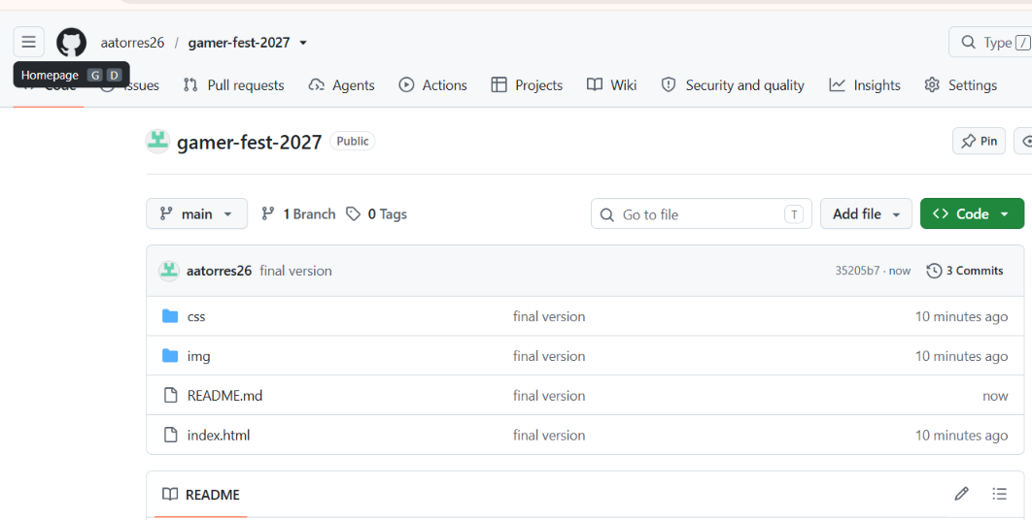
Repositorio:
url: https://github.com/aatorres26/gamer-fest-2027/tree/main
GRÁFICOS O FOTOGRAFÍAS:
Telefono:
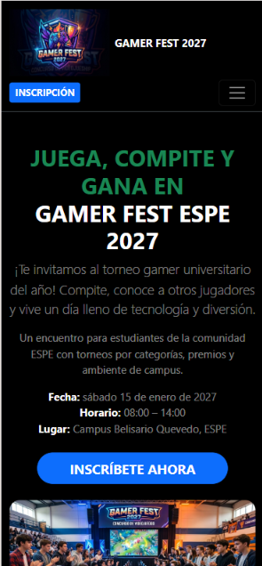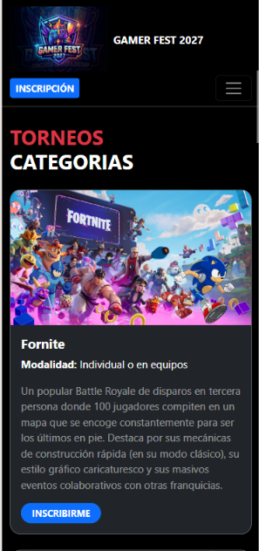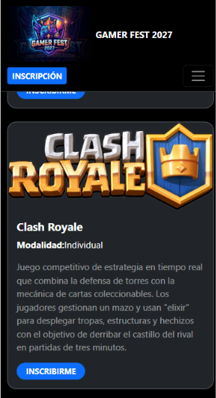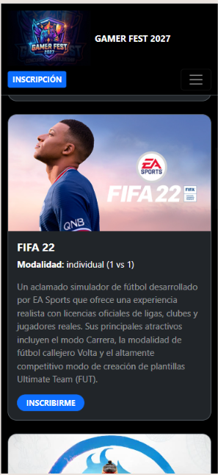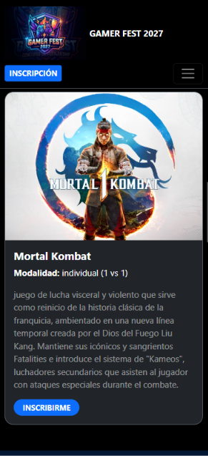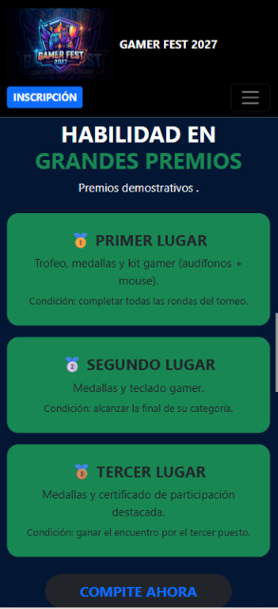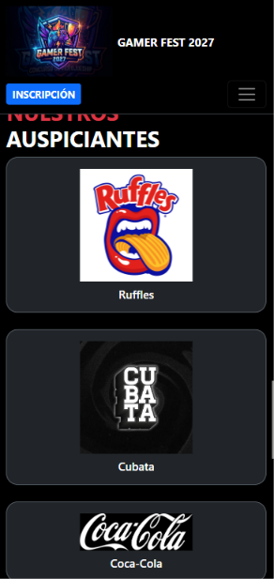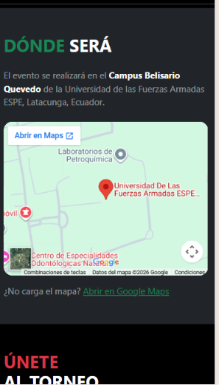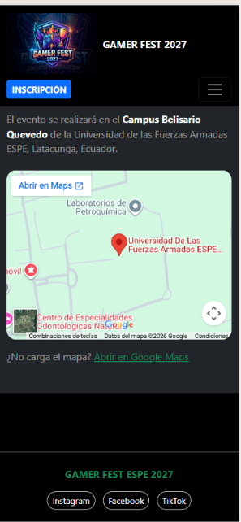
Escritorio:
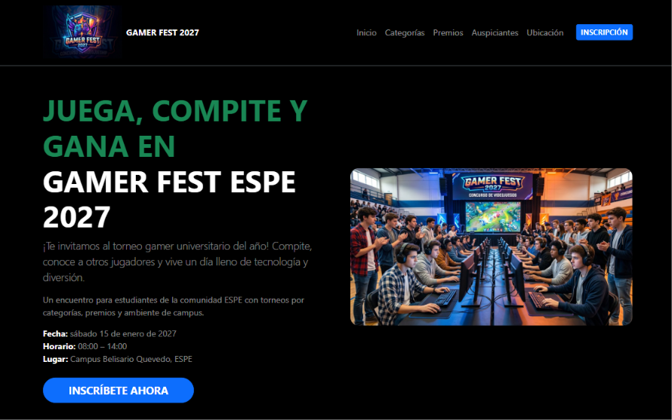
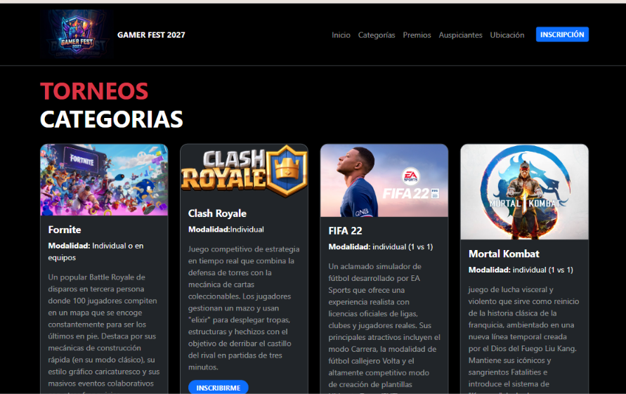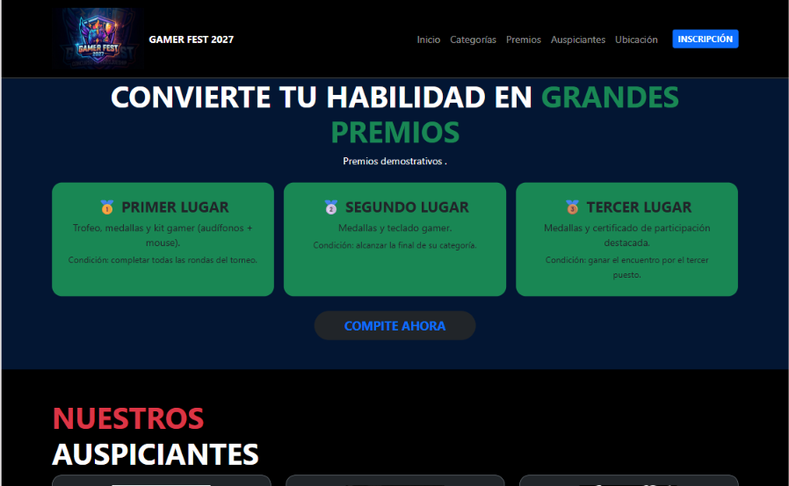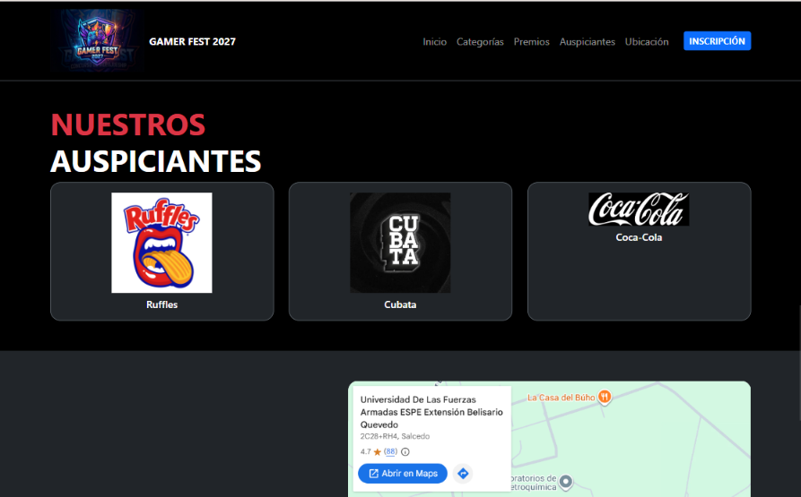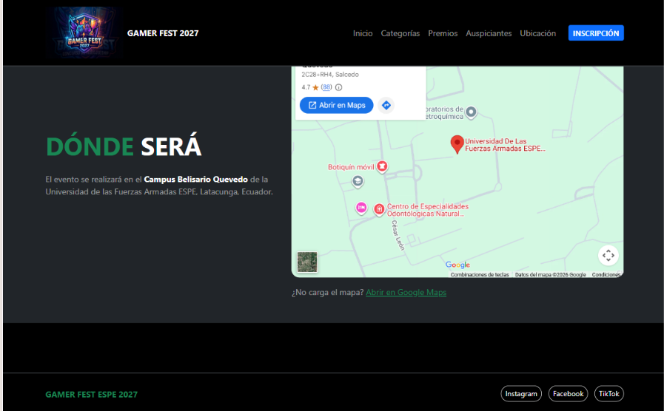

- DISCUSIÓN:
Durante el desarrollo de la landing page para el negocio, se analizó el contraste entre emplear un bloque <style> con CSS personalizado frente a una implementación 100% nativa en Bootstrap. Inicialmente, la creación de portadas, tarjetas y controles personalizados mediante CSS puro requería alrededor de 80 líneas adicionales de código con variables, degradados (linear-gradient), sombras y transiciones manuales a través de clases inventadas como .hero, .form-card, .section-title o .service-option.

Al migrar el proyecto a un enfoque basado únicamente en HTML y Bootstrap, se logró sustituir todo el bloque de estilos personalizados por combinaciones de utilidades nativas sin perder la jerarquía visual ni la usabilidad:

Cabecera (Portada): La clase personalizada .hero fue reemplazada exitosamente aplicando un <header> con las utilidades bg-dark text-white text-center py-5 mb-4 shadow.

Estructura de Contenidos y Títulos: Los títulos divisorios .section-title se resolvieron directamente en las etiquetas <h5> mediante las clases text-success fw-bold border-bottom pb-2 mb-3.

Interactividad en Formularios: Para la selección de transporte y servicios adicionales del negocio, en lugar de programar selectores complejos en CSS, se implementó la combinación nativa btn-check junto con btn btn-outline-success rounded-pill para los botones de radio, y contenedores form-check border rounded p-3 bg-light para presentar las casillas de verificación con aspecto de tarjeta.

Si bien prescindir del CSS personalizado limita el uso de efectos muy específicos (como ciertos degradados o animaciones a medida), el uso exclusivo de Bootstrap garantiza un código mucho más limpio, estandarizado y fácil de mantener, evitando conflictos de especificidad y asegurando que el formulario y la página respondan correctamente tanto en dispositivos móviles como en computadoras de escritorio.
- CONCLUSIONES:
La combinación exclusiva de HTML5 y Bootstrap permite desarrollar una landing page comercial completa y profesional sin escribir una sola línea de CSS personalizado, reduciendo significativamente el tiempo de programación y la extensión del archivo.

El sistema de cuadrículas (container, row, col) junto con las clases utilitarias de espaciado, bordes y colores de Bootstrap aseguran que el diseño sea nativamente responsivo, adaptando la disposición de los campos del formulario y secciones informativas a cualquier resolución de pantalla.

La vinculación mediante CDN y el apoyo de herramientas como Live Server en Visual Studio Code conforman un flujo de trabajo sumamente eficiente para prototipar, visualizar y validar cambios de diseño en tiempo real.

El reemplazo de reglas CSS manuales por componentes estandarizados (card, form-control, btn-check, form-check) mejora la legibilidad y escalabilidad del proyecto, permitiendo que cualquier desarrollador comprenda y modifique la estructura de la página de forma inmediata..

- BIBLIOGRAFÍA:

